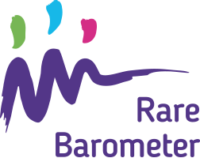
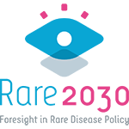

Предмет: Пусть вас услышат: примите участие в опросе Rare Barometer на тему будущего в отношении вашего редкого заболевания!

Новый опрос Rare Barometer на тему будущего в области редких болезней открыт.
Перейти к опросу онлайн можно здесь
Опрос займет не более 15 минут и завершится 3 января 2021 года. Этот опрос позволит нам узнать ваше мнение насчет будущего в отношении вашего редкого заболевания, даст возможность сообщить полученные факты и цифры лицам, принимающим решения, чтобы ваше мнение было учтено при формировании планов на будущее в отношении редких заболеваний.
Ваши ответы на вопросы о потребностях и предпочтениях, касающихся доступа пациентов к медицинской помощи, приоритетов в области медицинских и социальных исследований или ранней диагностики болезней у детей помогут нам в будущем более целенаправленно разрабатывать стратегии в отношении редких заболеваний.

Опрос доступен на 23 языках для пациентов с редкими заболеваниями и членов их семей из любого уголка мира. Все ответы анонимны и будут храниться на защищенных серверах, доступных только для исследовательской группы Rare Barometer.
Больше информации об опросе вы можете найти здесь.

Нам нужна ваша помощь, чтобы опрос прошло как можно больше людей, живущих с редкими заболеваниями. Чем больше людей откликнется и поделится своим опытом, тем громче будет наш голос!

Чем больше участников опроса, тем громче будет наш голос!
С уважением,

